Частное дошкольное образовательное учреждение
«Детский сад №136 открытого акционерного общества
«Российские железные дороги»

Квест для детей старшего дошкольного возраста
«Лесные правила»
Составили педагоги
ЧДОУ «Детский сад №136 ОАО «РЖД»
инструктор по физической культуре И.М.Псарева
учитель- логопед Н.Ю.Малых
воспитатели И.А.Гилина, М.В.Пушкарева

Цель: Становление начал экологической культуры дошкольников, развитие экологического сознания, мышления, формирование ответственного отношения к окружающей среде.
Задачи:
1. Повышение двигательной активности и мотивационной готовности к познанию и исследованию природы.
2. Развитие положительных нравственных качеств, побуждающих детей к соблюдению норм поведения в природе, в обществе.
3. Формирование познавательных, практических и творческих умений экологического характера у детей дошкольного возраста. Научить решать экологические проблемы.
4. Закрепить знания о природе, формировать трудовые умения и навыки, воспитывать эмоциональную отзывчивость, любовь к природе, желание защитить и умножать ее богатство.
Оборудование: карты по количеству команд (Приложение №1),знаки «Правила поведения в лесу» (Приложение №2), картинка – пазл «Люби и охраняй природу» (Приложение №3), яйца от киндер – сюрприза – 20 шт., бумага, пластиковые бутылки, веревки, каски пожарных, ведра – 2 шт., ветки (для костра), совочки (на подгруппу), пластилин, гальки, ракушки, рыбки, 2 мяча, нарезка звуков леса(пение птиц, журчание ручья, звуки животных,) пазл – бабочка (Приложение №4), книжки – малышки по правилам поведения в лесу.
Действующие лица: Эколята: Шалун и Ёлочка, Лисица.
Предварительная работа: Просмотр мультфильма «На лесной тропе» (Союзмультфильм,1957г.), чтение художественной литературы (Приложение №5), рассматривание иллюстраций, беседы о правилах поведения в природе. Изготовить эмблему, придумать название команды.
Подготовка к экологическому квесту: Воспитатель с детьми, после утренней зарядки проходят по территории детского сада и видят беспорядок: разбросанный мусор, разоренное гнездо… Воспитатель предлагает детям подумать, что необходимо сделать, чтобы исправить ситуацию.
Ход.
С тревожным видом на площадке появляются Шалун и Ёлочка.
Шалун: Здравствуйте девчонки, здравствуйте мальчишки, вы нас узнали?
Ответы детей.
Шалун: Меня зовут Шалун, мы пришли к вам с полянки, которая рядом с детским садом. И пришли не просто так, а за помощью.
Елочка: А я – Елочка, живу рядом с Шалуном на той же полянке и очень люблю свой родной дом.
Только на нашей полянке случилась беда…
К нам пришла злая Лиса, она натворила страшные дела.
Ребята, вы заметили, что сделала Лиса?
Ответы детей
Разорила птичьи гнезда, разбросала мусор на лужайке, …
Шалун: Как нам быть, подскажите?
Ответы детей.
Вбегает Лиса с магнитофоном, со спичками:
Сейчас веток наломаю, костёр разожгу,…
Шалун и Ёлочка: Ах вот, кто напроказничал на наших участках в Детском саду!!!
Шалун. Нам с Ёлочкой придется за тобой прибирать.
Ёлочка. Но мы вдвоем не справимся.
Шалун. А нам помогут ребята, правда!?
Шалун. Чтобы справиться, с проделками Лисы надо быть дружными, выносливыми, быстрыми, умными. Есть, среди вас, такие?
Ответы детей
Ёлочка. Чтоб не заблудиться в пути получайте карту, выполняйте задания, на ней отмечены опасные места, где Лиса напроказничала. За выполненное задание - получайте часть пазла. Когда вы получите все части пазла, сможете собрать картину.
Шалун. Вместе мы, справимся с трудностями.
1 задание. «Не разоряйте птичьи гнезда» (участок группы №5)
Подходят к участку на дереве прикреплено задание:
(Письмо от аиста)
Я, аист, прилетел к вам, чтобы вывести птенцов на вашем участке. Было у меня двадцать яиц, но злая Лиса гнездо разорила, все яйца разбросала. Помогите спасти моих будущих птенцов.
Дети ищут на площадке, заранее спрятанные «яйца» (капсулы от шоколадных яиц) пересчитывают, собирают в гнездо.
Ставят экологический знак «Не разоряйте птичьи гнезда»
Получают пазл.
2 задание. «На лужайке» (участок группы №4)
Подходят к участку на веранде прикреплено задание:
От зайчика
Я скакать тут очень рад, но боюсь поранить и обжечь лапки, запутаться в верёвках. Помогите мне друзья, буду благодарен я.
Дети собирают «мусор», и сортируют его по контейнерам.
Бумага, пластик, верёвки.
Игра – соревнование «Потуши пожар». Дети делятся на две команды, надевают пожарные каски и из большого ведра носят воду маленькими ведерками и «тушат» костёр.
Ставят экологический знак «Не бросай мусор»
«Не разводи костров в лесу»).
Получают пазл.
3 задание «Муравьи, друзья мои» (спортивная площадка)
Подходят к оборудованию для метания на нем прикреплено задание:
От муравья
Здравствуйте мои друзья, у меня случилась беда. Прибежала Лиса и разрушила мой дом – муравейник. Но я знаю, вы пришли мне помочь. Разделитесь на две группы и постройте новый муравейник и заселите (слепите) новых жителей – муравьев.
Ставят экологический знак «Не разоряй муравейник»
Получают пазл.

4 задание «Засели водоем» (около клумбы « 2 гуся»)
Подходят к кувшину, читают задание:
Чтобы реки, моря, океаны и озёра, и даже ручейки были чисты и прозрачны в них должно быть только то, чем заселила их природа.
Игра «Засели водоём»
Дети выбирают из кучи предметов то, что живет в водоёме (гальки, ракушки, рыбки, водоросли…)
Игра «Лесной ручей»
Участники игры строятся в колонны по одному. Расстояние между игроками 0,5 м. Первым номерам раздаются мячи. По сигналу руководителя первый игрок передает мяч через голову назад и так до конца колонны. Последний игрок в колонне, получивший мяч, передает его дальше, но внизу между ногами.
Побеждает команда, чей мяч вернется первым в начало колонны. Игра повторяется 2-3 раза.
Ставят экологический знак «Не загрязняй водоем»
Получают пазл.
5 задание «Звуки леса» (на участке группы №6)
Дети заходят на площадку, звучит громкая, шумная музыка «хаус»
Музыкальный руководитель:
Ребята, а можно так громко на природе слушать музыку?
Ответы детей
Природа живет своей жизнью, а мы приходим только в гости. Поэтому надо вести себя воспитанно: не шуметь, не рвать цветы, ветки деревьев,…
Я предлагаю вам послушать звуки леса и отгадать их.
Ставят экологический знак «Не шуми в лесу»
«Не рви цветы, не ломай ветки»
Получают пазл.

6 задание «Бабочка в беде» (на участке, где посажены ёлки и дубки)
Дети заходят на участок и видят, как на полянке осталась всего одна бабочка.

Письмо - обращение: Ребята, мне очень обидно, что многие люди стараются нас поймать и подержать в своих руках. А потом отпускают, но летать мы уже не можем, потому что тонкий слой пыльцы остаётся на ваших руках. Не берите нас в руки, не ловите нас сачком!
Помогите нам!
Шалун или Ёлочка
Бабочке очень нужны нашей природе, перелетая с цветка на цветок, они опыляют растения. Давайте им поможем!!!
Дети видят картинку бабочки, но вторая половинка картинки бесцветная. Предлагается собрать пазл, второй половинки, чтобы вся бабочка была красочная. (5- 6 бабочек, дети договариваются, кто с кем будет работать)
Ставят экологический знак «Не лови бабочек»
Получают пазл.

После прохождения последнего задания все команды собираются на спортивной площадке и собирают картинку – пазл из полученных деталей «Люби и охраняй природу».
Шалун. У нас с Ёлочкой сегодня очень важное дело. Нам надо принять в эколята ребят из группы №5. Они показали себя сегодня, как настоящие защитники природы.
Елочка, Шалун и дети группы №5 говорят клятву Эколят-дошколят:
Клянусь всегда защищать братьев наших меньших,
Клянусь беречь растения, высаживать деревья и ухаживать за ними.
Клянусь беречь водоемы от загрязнения.
Клянусь убирать за собой мусор всегда и везде.
Клянусь заботиться о природе, животных и растениях.
Клянусь! Клянусь! Клянусь!
Шалун: Молодцы ребята, вы сейчас стали Эколятами и мы вам вручаем почетные медали.
Звучат фанфары (Идет вручение медалей)

Шалун и Ёлочка: Спасибо вам, дети. Вы помогли сберечь наш милый дом. Ведь природа – это не только дом для зверей, а также для птиц, насекомых, деревьев и растений.
Лиса: Я поняла, я больше не буду безобразничать: жечь костры, разбрасывать мусор, обижать птиц и насекомых, загрязнять водоем, ломать ветки и топтать цветы, а буду любить и охранять природу.
Ёлочка. А чтобы ты навсегда запомнила, правила поведения в природе, мы дарим тебе вот эти знаки.
Шалун и Ёлочка дарят знаки «Правила поведения в природе» Лисе

1 ребёнок. «Лесные правила»
Если в лес пришли гулять,
Свежим воздухом дышать,
Бегай, прыгай и играй,
Только, чур, не забывай,
Что в лесу нельзя шуметь:
Даже очень громко петь.
Испугаются зверюшки,
Убегут с лесной опушки.
Ветки дуба не ломай,
Никогда не забывай
Мусор с травки убирать,
Зря цветы не надо рвать!
Из рогатки не стрелять;
Ты пришёл не убивать!
Бабочки пускай летают,
Ну, кому они мешают?
Здесь не нужно всех ловить,
Топать, хлопать, палкой бить.
Ты в лесу - всего лишь гость.
Здесь хозяин - дуб и лось.
Их покой побереги,
Ведь они нам не враги!
Помоги лесным зверушкам,
приготовить для них кормушки,
И тогда любой зверек –
будь то ласка иль хорек,
Еж лесной, речная рыбка –
скажет: ты – мой друг! Спасибо! (Н. Рыжова)
2.ребенок
Мы с тобой всегда должны беречь природу,
Чтоб поднимались чувства к небосводу,
Чтоб всегда водилась в наших реках рыба,
И тогда потомки скажут нам: «Спасибо!»
3. ребенок
Мы хотим, чтоб всюду бабочки порхали,
Чтоб они луга собою украшали,
Чтоб чистый дождик поливал из тучи,
Чтоб сад весною пеной цвел кипучей!
4.ребенок
И пускай цветет моя Земля,
И леса, и реки, и поля.
Мы за все сейчас в ответе,
Если жить хотим на планете!
Песня «Мы хотим чтоб птицы пели»

Приложение №1

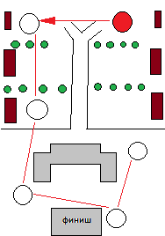

Приложение №2
Знаки «Правила поведения в лесу»
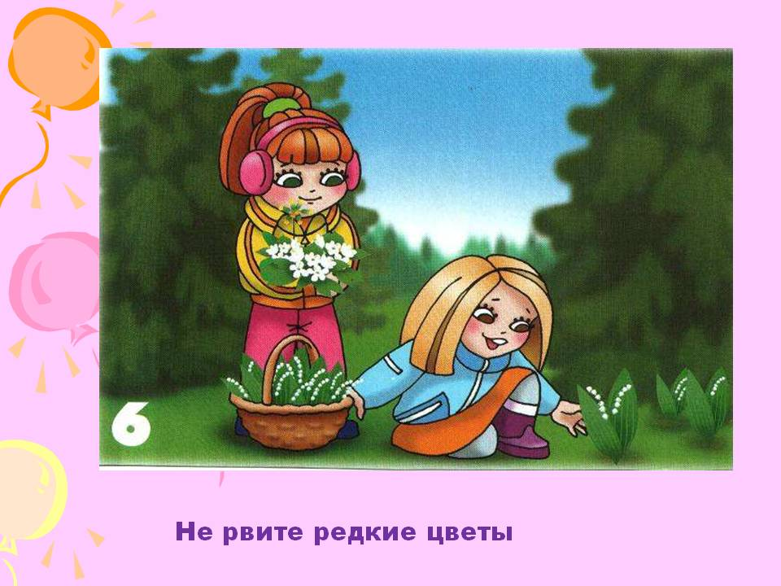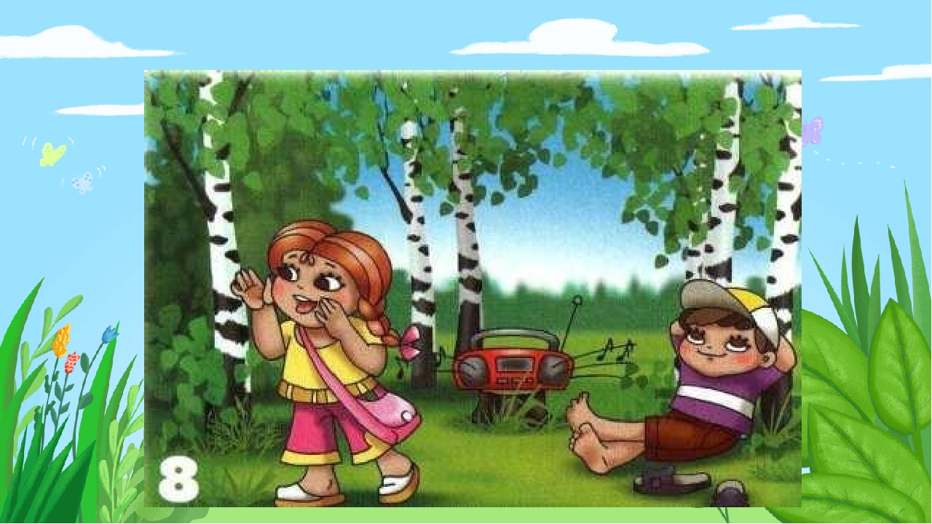
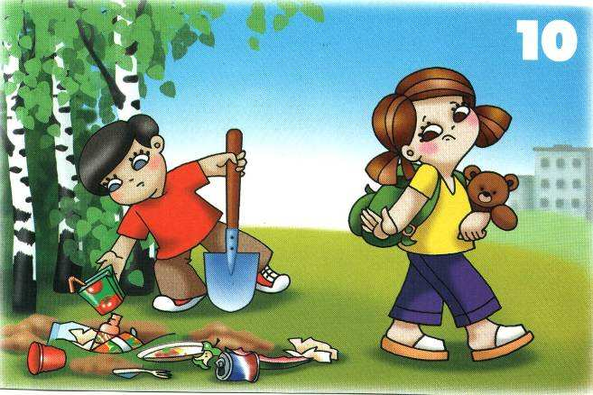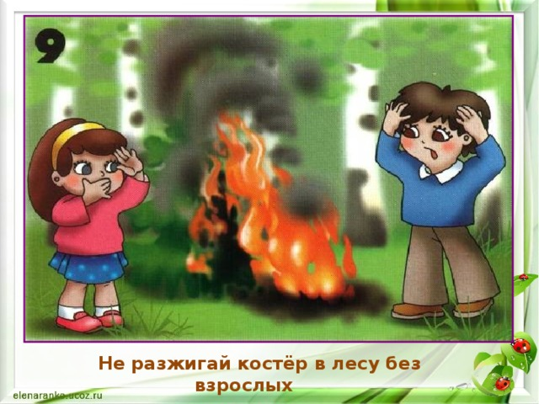
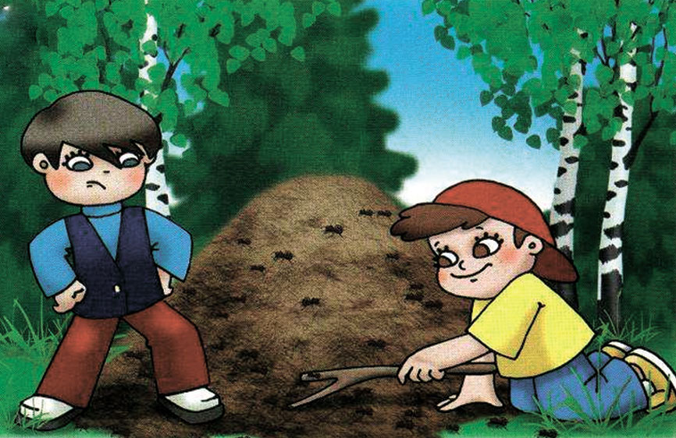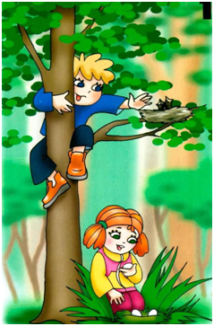

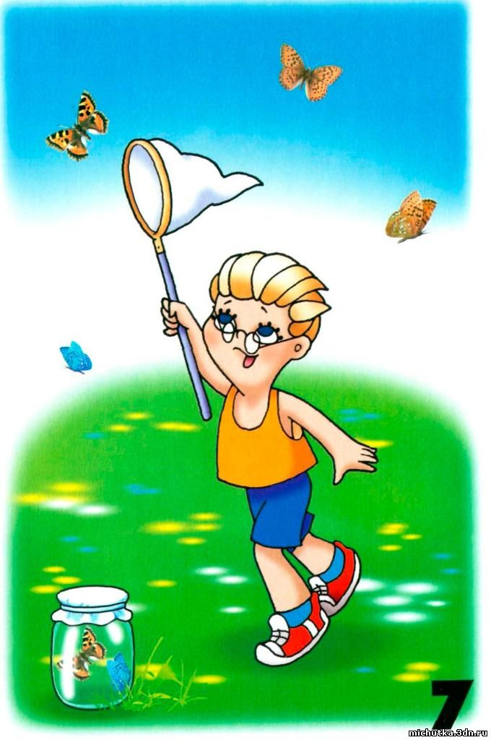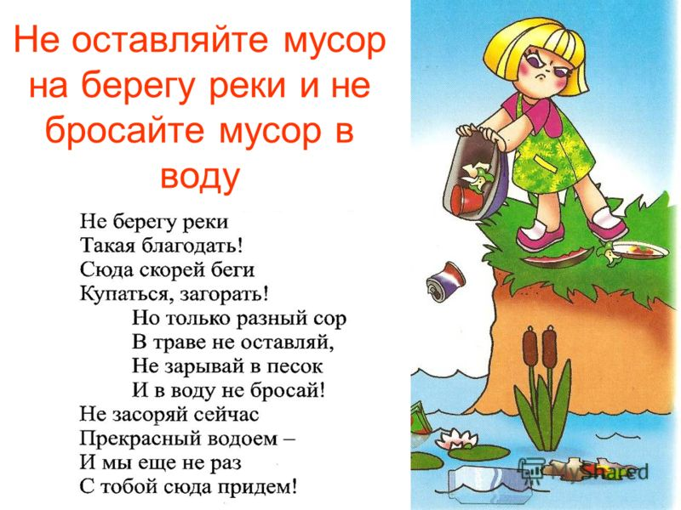

Приложение №3
Картинка – пазл «Люби и охраняй природу»
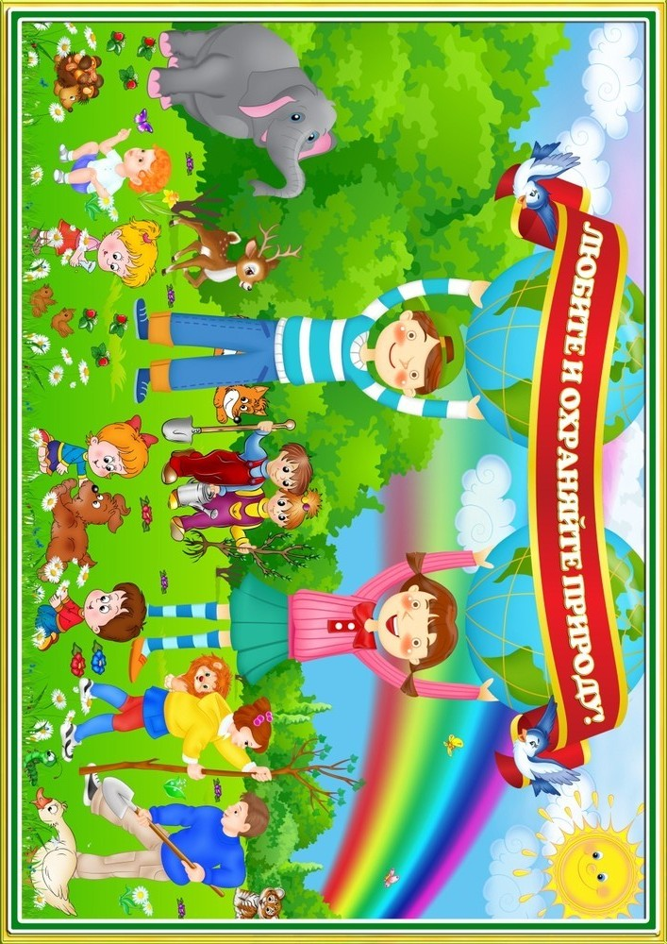
Приложение №4
Пазл – бабочка

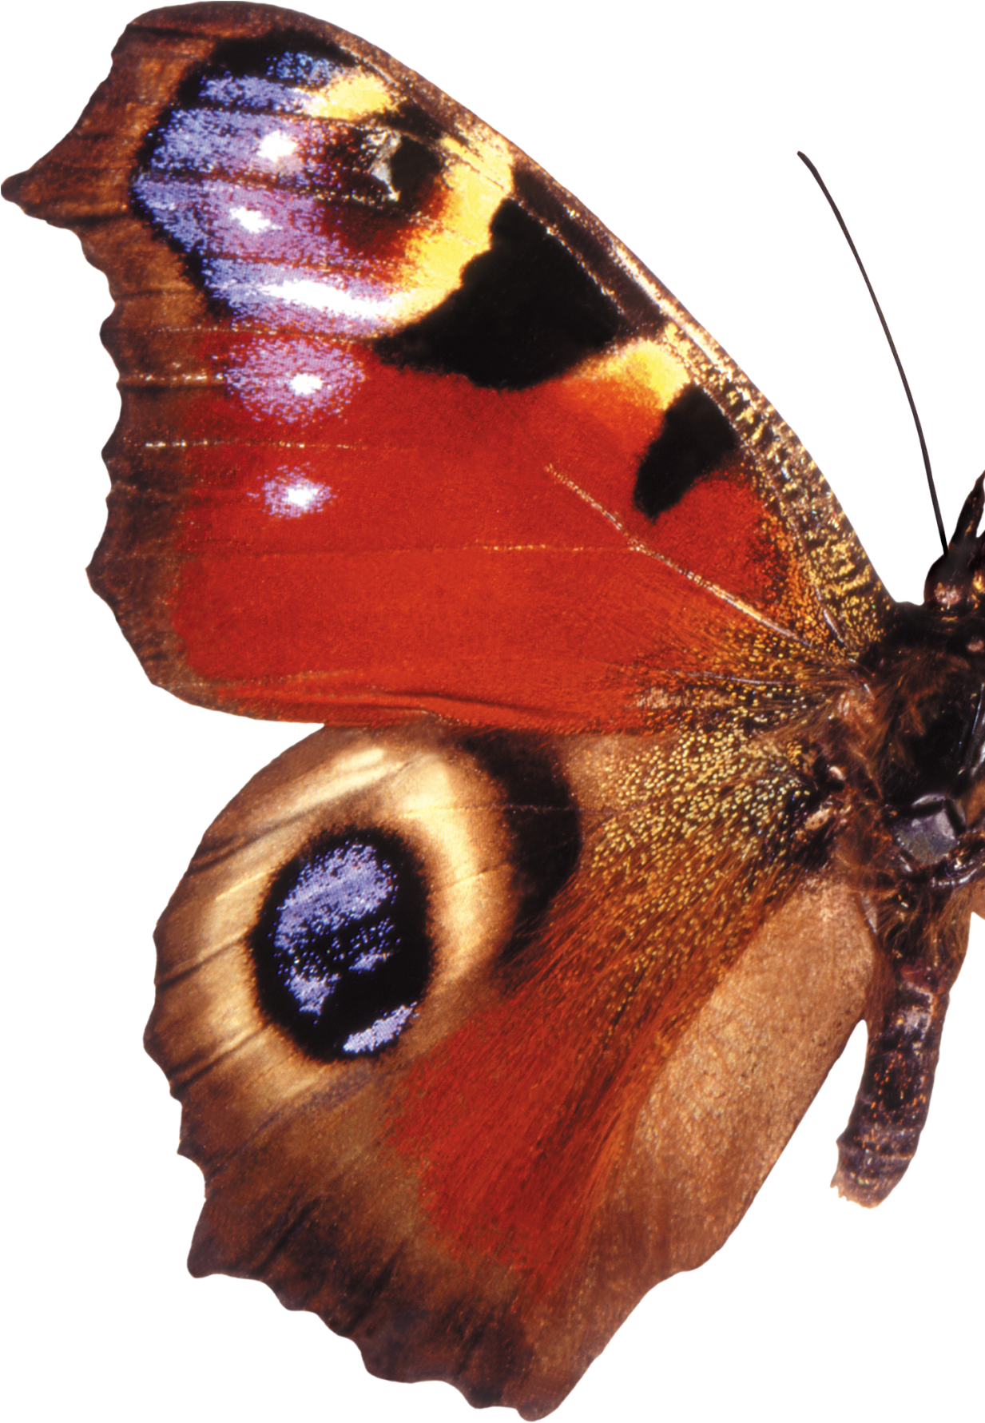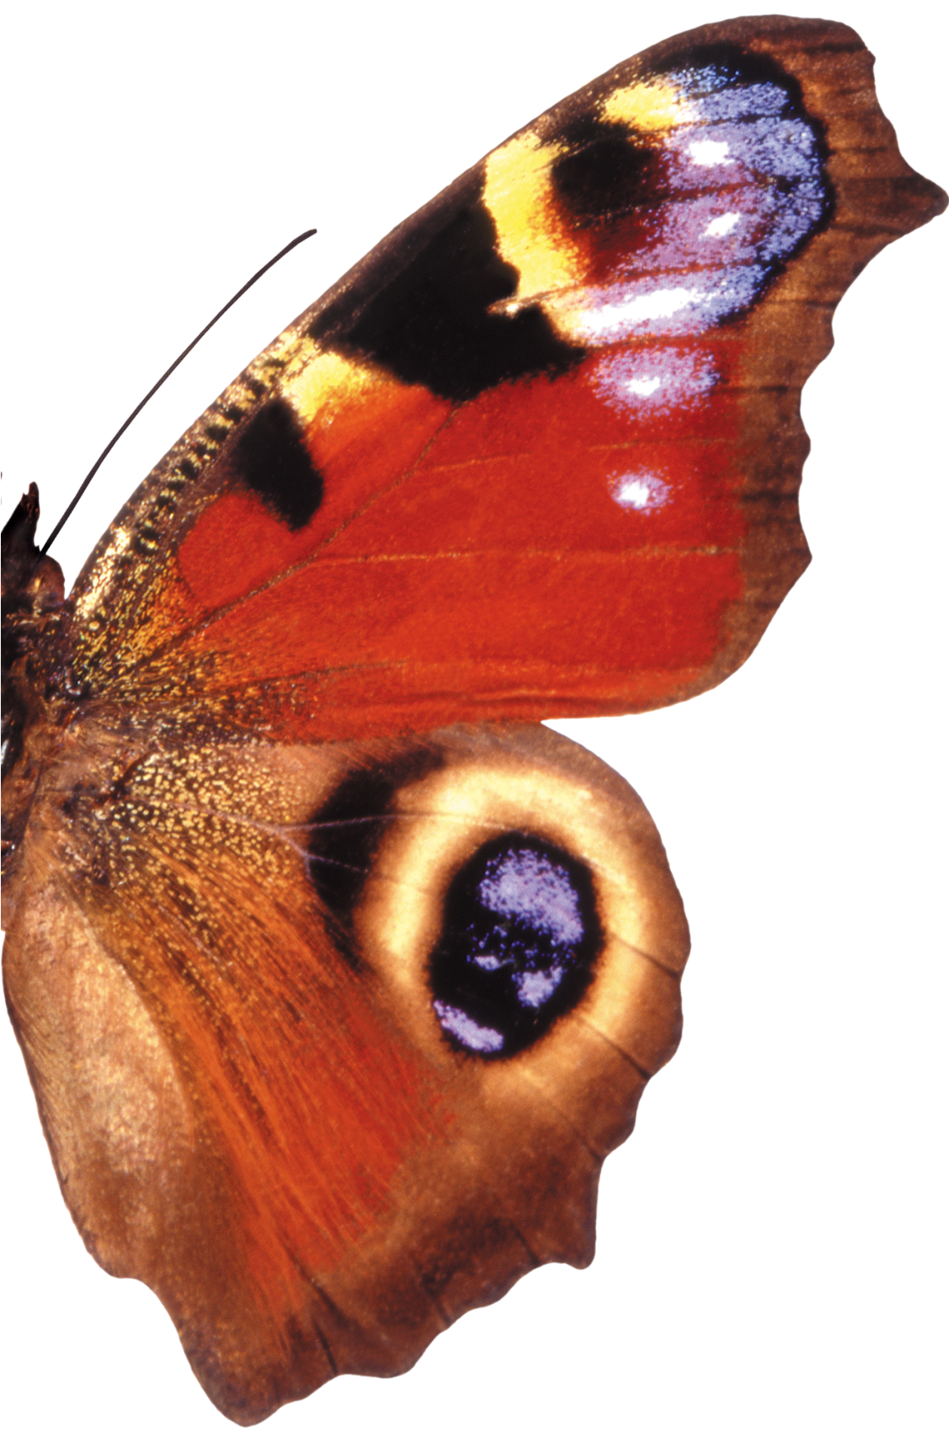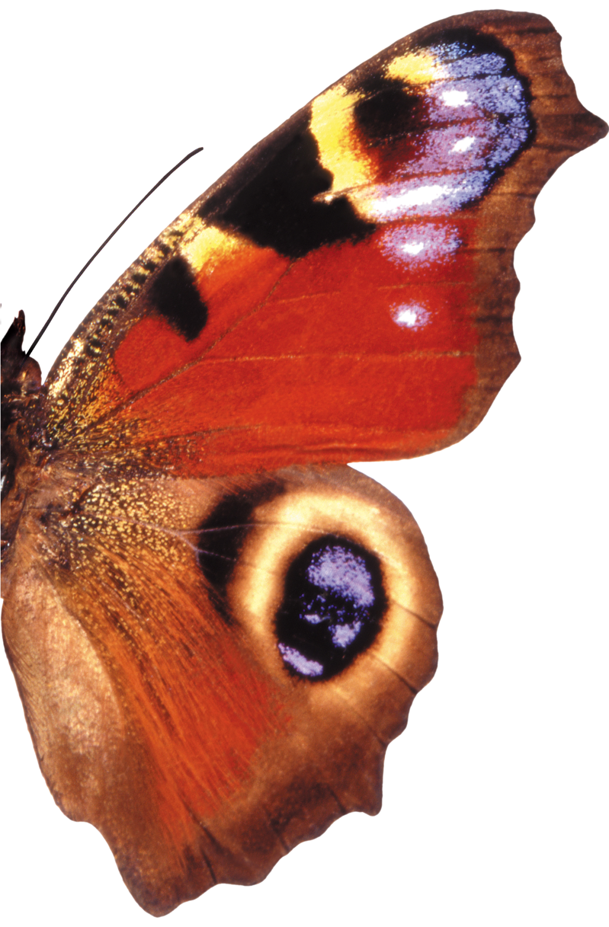





Приложение №5
Художественная литература по безопасному поведению в природе

1. «Хитрые ласки» (Г. Шалаева).
2. «Что нельзя купить?» (В. Орлова).
3. «Наша планета» (Я. Аким).
4. «Сережа» (Р. Сеф)
5. Сказка «На лесной тропинке» (Т. Шорыгина).
6. «Советы лесной мышки»(Т. Шорыгина).
7. «Не ешь незнакомые ягоды в лесу» (Г. Шалаева)
8. «Наказание за незнание» (М. Фисенко).
9. «Ландыш» (Е. Серова)
10. «Осколок стекла» (Т. Шорыгина).
11. «Пожар в лесу» (М. Фисенко)
12. Волшебные вороны» (Т. Шорыгина).
13. «Не ходи по льду водоема» (Г. Шалаева, Н. Иванова).
14. «Зима» (М. Фисенко)
15. «Гроза» (А. Барто).
16. «Гроза» (В. Лифшиц).
17. Сказка «Добрая Ивушка»(Т. Шорыгина).
18. «Как Стобед бросил бутылку и что из этого вышло»( Д. Орлова).
19. «Не купайся в запрещенных местах» (Г. Шалаева, Н. Иванова).
20. «Не прыгай в воду в незнакомых местах» (Г. Шалаева, Н. Иванова).
21. «Как Владик с Катей ходили купаться» (М. Фисенко)
22. «Как неразлучные друзья в воде не тонули» (А. Иванов)

